Landesschulrat für Salzburg
Arbeitsgemeinschaft der Leibeserzieher

Leichtathletik – Schulcup 2005

Qualifikationswettkämpfe für ISF – Jean Humbert-Cup 2005
Ausschreibung
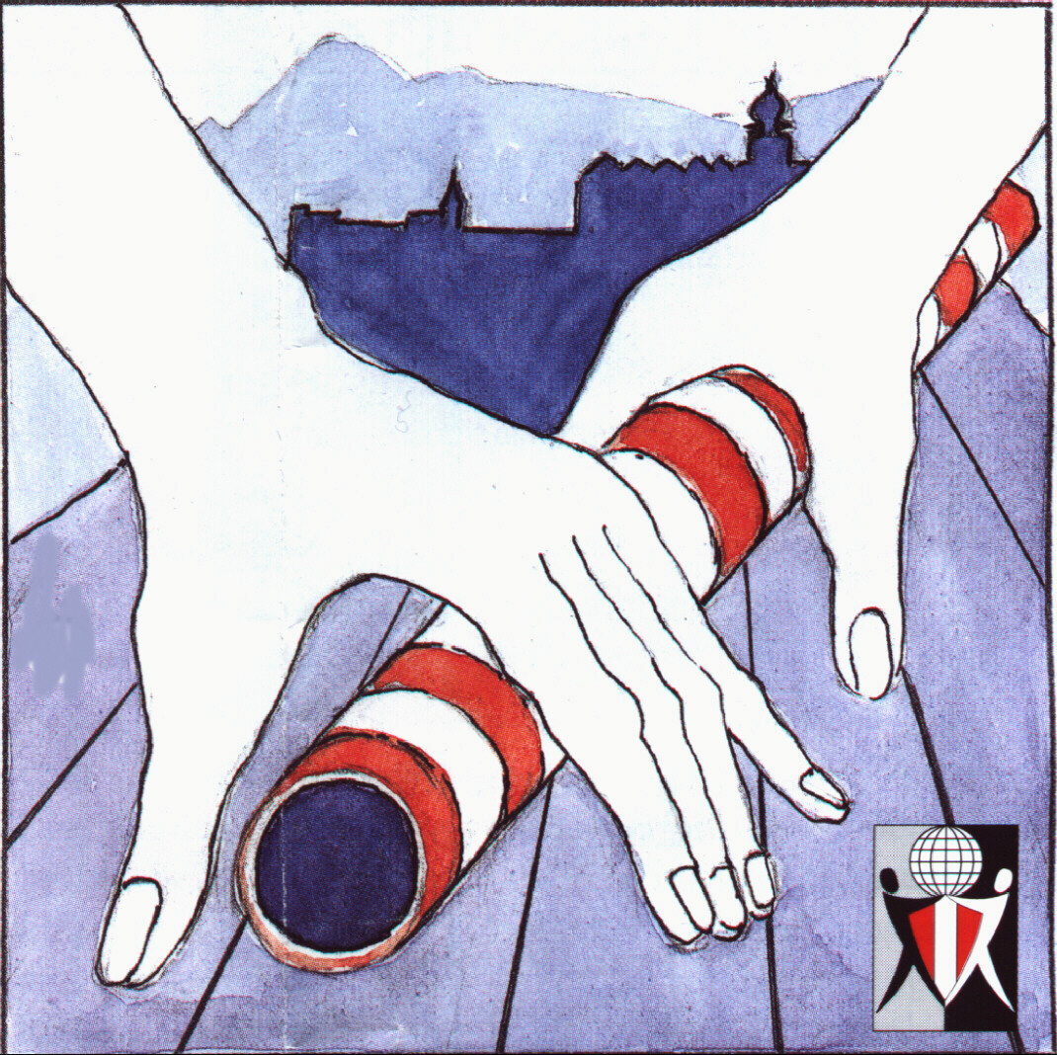

OBERSTUFE – LANDESMEISTERSCHAFTEN

und zugleich Regionalmeisterschaften

für SALZBURG, TIROL und VORARLBERG
Wettkampforganisation: LdRef. Herta Viertbauer
HS Nonntal Tel. o662-84 16 57 Fax 0662- 84 16 57-77
priv. 0662-64 48 78 od. 0664-4504321

JAHRGÄNGE 1988, 1989 und 1990
SCHULEN AHS / BMHS
DATUM 12. Mai 2005
ORT ULSZ RIF – Hallein / Salzburg
ZEIT 9.30Uhr – ca. 14.30Uhr (genauer Zeitplan nach Meldeschluss)
BEWERB Mannschaftswettkampf für 6 Schüler bzw. 6 Schülerinnen, bestehend aus

a) 3 EINZELDISZIPLINEN + b) 1 STAFFEL

a) EINZELDISZIPLINEN:
1. Lauf: 100m oder 800m
2. Wurf/Stoß: Speer männl. 700g / weibl. 600g oder Kugel männl. 5kg / weibl. 3kg
3. Sprung: Weit (mit Balken) oder Hoch
Jede/r Teilnehmer/in muss in allen 3 Disziplinen an den Start gehen.
Jede Mannschaft muss in jeder Einzeldisziplin mindestens 2Teilnehmer melden.
b) SCHWEDENSTAFFEL:
100m – 200m – 300m – 400m
Jede Mannschaft muss die Staffel laufen.

WERTUNG Die Mannschaftswertung resultiert aus 10 Wertungen:
1. – 6. die besten Punkte aus jeder der 6 Disziplinen
7. – 9. die höchsten 3 Punktewerte aller übriggebliebener Wertungen,
davon aber höchstens 2 Werte aus jeweils einer Gruppe
10. Staffelwertung
DURCHFÜHRUNGSBESTIMMUNGEN: ISF - Punktewertung und ISF - Regeln
VORANMELDUNG der Teilnahme (mit welcher Mannschaft) bis Ende März erwünscht!!
MELDESCHLUSS Mittwoch, 4. Mai 2005

MANNSCHAFTSMELDUNG (formlos) an Herta Viertbauer e -mail oder Fax 0662-841657-77
Vor- u. Zuname / Geburtsjahr / Disziplinen (bei Laufbewerben möglichst mit Angabe der Bestleistung)

Name des Betreuers/der Betreuerin, vollständiger Schulname

Die Sieger der Regionalmeisterschaften in jeder Kategorie sind für die

ÖSTERREICHISCHE BUNDESMEISTERSCHAFT, 23. – 25. Mai 2005, in Salzburg –RIF

Qualifiziert.
Die Bundesmeister werden vom BMBWK für den
ISF-JEAN-HUMBERT-CUP 2005, 25. – 30. Juni 2005, in Vila Real Santo Antonio / Portugal
nominiert.

